Buongiorno a tutti,

le ultime modifiche apportate con i FW30_1 (fully single-ended) e FW30_4 (fully differential) hanno risolto un problema che derivava dalla impropria/incompleta calibrazione dei TDC. I firmware precedenti (FW29_1 e FW29_4) hanno evidenziato dei problemi in particolare con la configurazione che stiamo usando adesso, ovvero con una maschera davanti al detector che fa passare veramente pochi eventi (max 2000 eventi al secondo); in precedenza non ce ne eravamo accorti.

*NOTA:  
L'immagine singola a destra si riferisce al nostro TDC tradizionale (ACAM), per riferimento.  
Le due immagini in alto sono prese usando segnali start e stop differenziali; quelle in basso sono prese usando segnali start e stop single-ended.  
Le due immagini di sinistra hanno un problema di calibrazione a livello firmware (FW 29_x).  
Le due immagini di destra hanno non hanno più il problema di calibrazione a livello firmware (FW 30_x).*

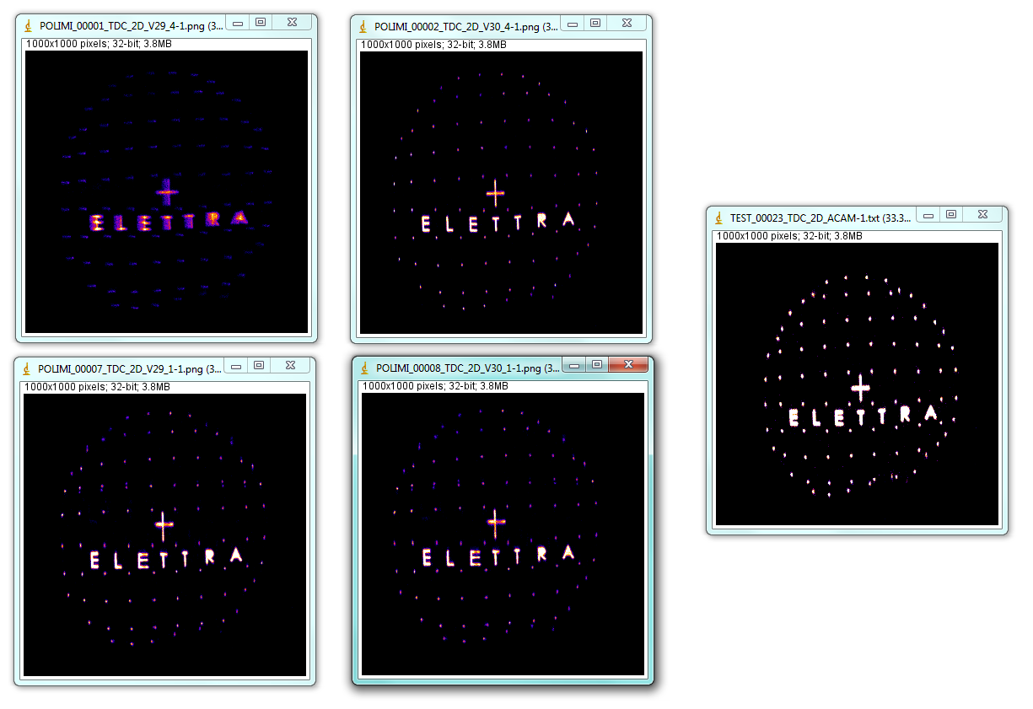  
Da notare cle l'immagine corrispondente al FW29_4 ha iniziato a dare problemi, cosa che alcuni giorni fa non succedeva. Abbiamo ipotizzato che sia un effetto dell'errata calibrazione...

Si vede chiaramente che l'immagine presa con il FW30_4 (fully differential) offre le migliori prestazioni.  
Nel caso single-ended la zona centrale è distorta per effetto del TDC.  
Inoltre è evidente il miglioramento rispetto al nostro TDC tradizionale.

L'immagine allegata (FW 30_4) è la migliore che abbiamo al momento. Potete usarla nella presentazione.   
Le distorsioni rispetto al pattern presente sulla maschera reale (di cui vi potremo fornire un'immagine) sono dovute a noti e normali effetti di ottica elettronica.

Qui sotto, due line profile nelle direzioni X e Y.  
Le risoluzioni spaziali stimate lungo la X e Y sono rispettivamente dell'ordine di 80um e 110um.

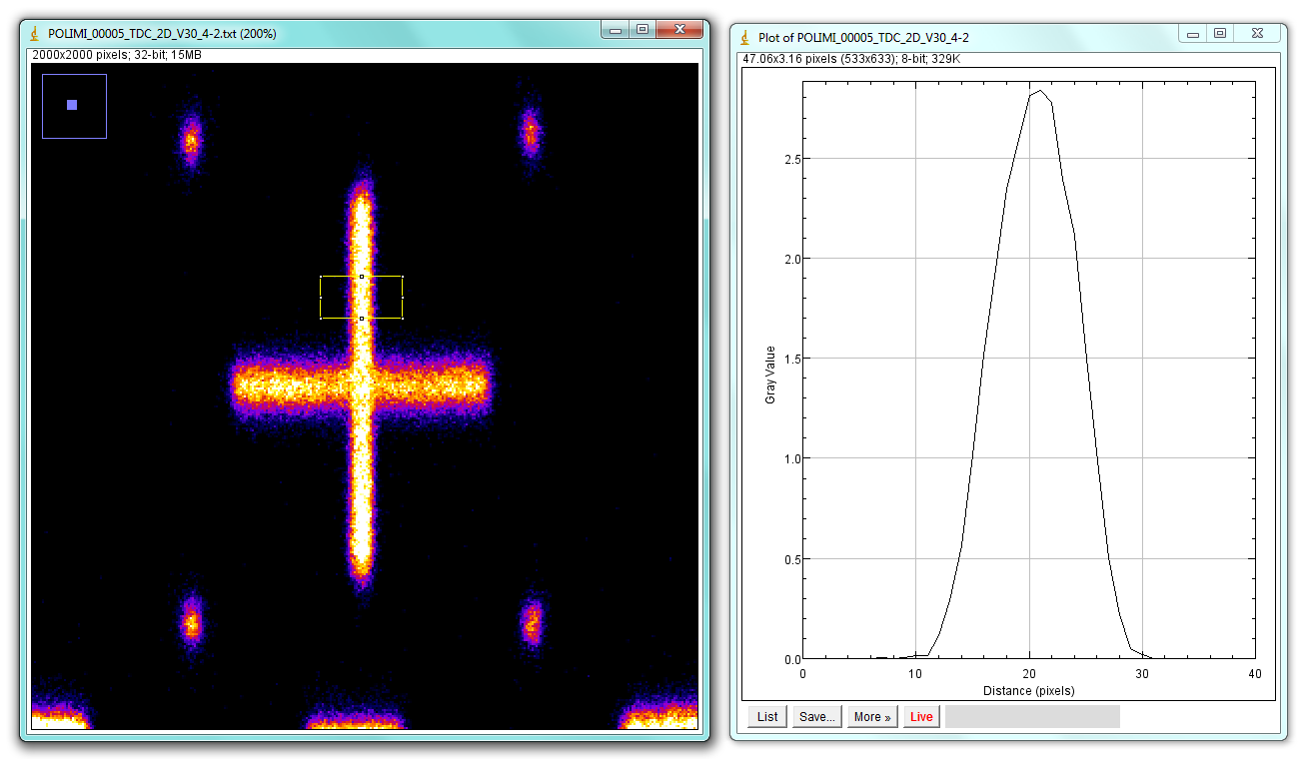

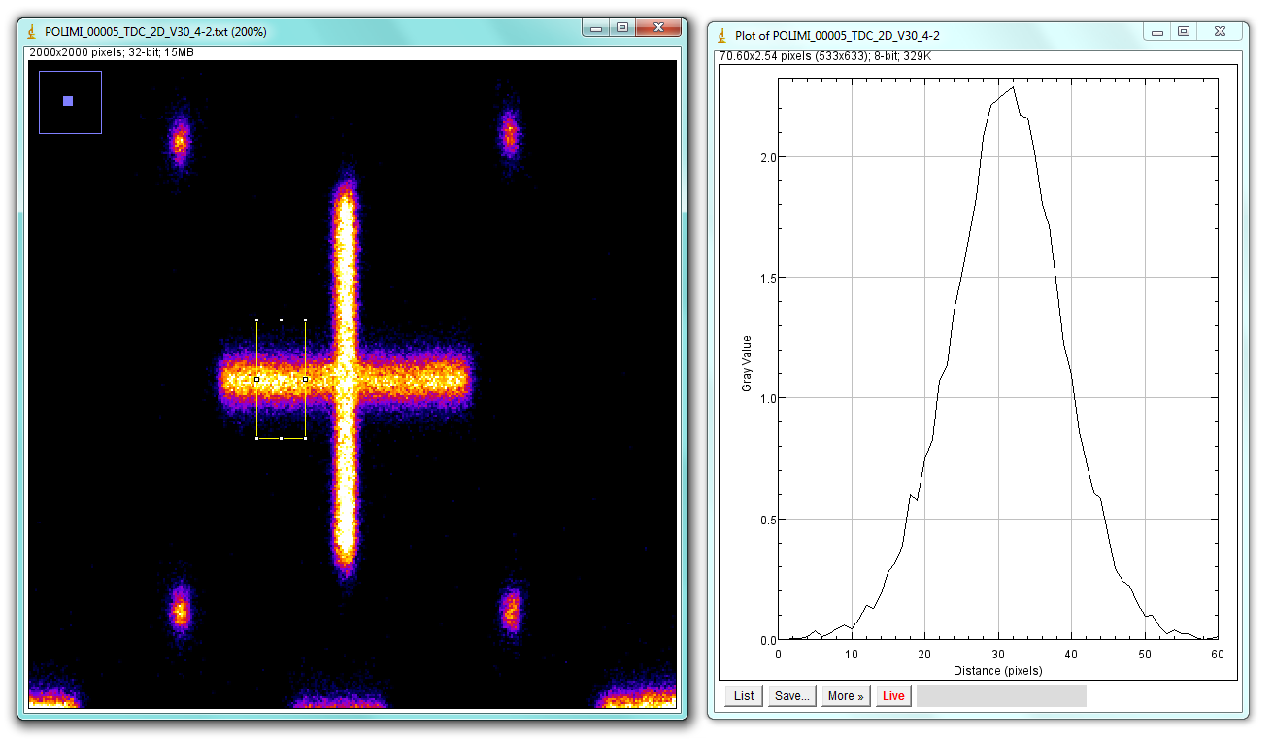

Cari saluti e grazie per aver fornito con tempestività i nuovi firmware.  
Luigi

Luigi Stebel

Detectors & Instrumentation Laboratory

Elettra Sincrotrone Trieste S.C.p.A.

S.S. 14 Km 163,5 in AREA Science Park

IT-34149 Basovizza, Trieste (IT)

[luigi.stebel@elettra.eu](mailto:luigi.stebel@elettra.eu)

Phone: +39 040 375 8792 or 8310

*****

The information in this message and/or attachments is intended solely for the attention and use of the named addressee and may be confidential. If you are not the intended recipient, please notify the sender and delete the message and/or attachments without copying or disclosing.

Le informazioni contenute in questo messaggio e/o negli allegati sono di pertinenza ed uso esclusivo del destinatario e possono essere confidenziali. Se non siete l'esatto destinatario, siete pregati di notificarlo al mittente e di cancellare il messaggio e/o gli allegati senza copiarli né diffonderli.

*****